**نموذج وصف المقرر(البرنامج الاكاديمي)**

**وصف المقرر**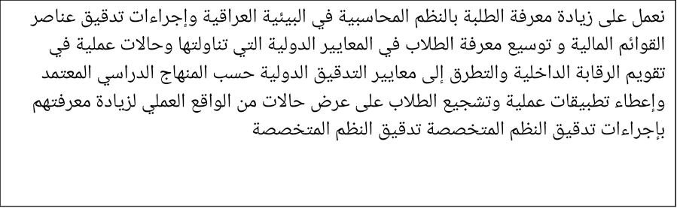

| 1. **المؤسسة التعليمية** | **كلية الادارة والاقتصاد** |
| --- | --- |
| 1. **القسم العلمي / المركز** | **المحاسبة** |
| 1. **اسم / رمز المقرر** | **معايير التدقيق الدولية** |
| 1. **اشكال الحضور المتاحة** | **الدراسة الحضورية** |
| 1. **الفصل / السنة** | **الفصل الدراسي الاول** |
| 1. **عدد الساعات الدراسية (الكلي)** | **ثلاث ساعات بالاسبوع** |
| 1. **تاريخ اعداد هذا الوصف** | **1/1/2024** |
| 1. **اهداف المقرر** | |
| **بيان اهمية معايير التدقيق الدولية بعد العمليات المحاسبية للوقوف على الاخطاء وعدم تطبيق التعليمات وقياس الاداء الداخلي للوحدات داخل المنظمات.** | |
| **9- مخرجات المقرر وطرائق التعليم والتعلم والتقييم** |
| 1. **المعرفة والفهم**   **نعمل على زيادة معرفة الطلبة بالنظم المحاسبية في البيئية العراقية وإجراءات تدقيق عناصر القوائم المالية و توسيع معرفة الطلاب في المعايير الدولية التي تناولتها وحالات عملية في تقويم الرقابة الداخلية والتطرق إلى معايير التدقيق الدولية حسب المنهاج الدراسي المعتمد وإعطاء تطبيقات عملية وتشجيع الطلاب على عرض حالات من الواقع العملي لزيادة معرفتهم بإجراءات تدقيق النظم المتخصصة** |
| **ب - المهارات الخاصة بالموضوع**  **تسليط الضوء على الحالات العملية من واقع البيئة المحاسبية .** |
| **ج- مهارات التفكير**  **ج1- الطريقة المباشرة في التفكير بالأستناد الى المنطق في ترتيب وتبويب الأفكار بناءاً على نماذج او معايير محددة مقدماً.**  **ج2-الطريقة غير المباشرة في التفكير بالأستناد الى البحث عن مفاتيح لحلول المشكلة من بين مجموعة من البيانات والمعلومات المتوافرة.** |
| **طرائق التعليم والتعلم** |
| | **المحاضرات والمناقشات الجماعية** | | --- | |
| **طرائق التقييم** |
| 1. **الأختبارات التحريرية** 2. **الأختبارات الشفوية** |

**دد**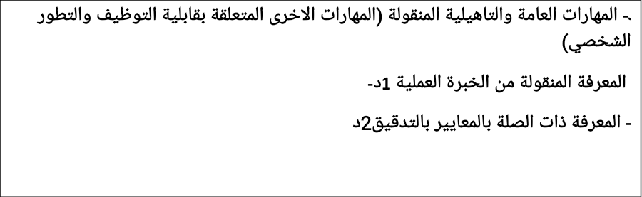

| **10- بنية المقرر** | | | | | |
| --- | --- | --- | --- | --- | --- |
| **الاسبوع** | **الساعات** | **مخرجات التعلم المطلوبة** | **اسم الوحدة /او الموضوع** | **طريقة التعليم** | **طريقة التقييم** |
| **1** | **3** | **الرقابة الداخلية وفق معايير التدقيق الدولية** | **الرقابة الداخلية وفق معايير التدقيق الدولية** | **محاضرات** | **امتحانات** |
| **2** | **3** | **معايير التدقيق الدولية الخاصة بتدقيق البيانات المالية** | **معايير التدقيق الدولية الخاصة بتدقيق البيانات المالية** | **محاضرات** | **امتحانات** |
| **3** | **3** | **معايير التدقيق الدولية الخاصة بتدقيق البيانات المالية** | **معايير التدقيق الدولية الخاصة بتدقيق البيانات المالية** | **محاضرات** | **امتحانات** |
| **4** | **3** | **تدقيق عناصر قائمة الميزانية العمومية والمصروفات والإيرادات** | **تدقيق عناصر قائمة الميزانية العمومية والمصروفات والإيرادات** | **محاضرات** | **امتحانات** |
| **5** | **3** | **امتحان بالمادة** | **امتحان بالمادة** | **محاضرات** | **امتحانات** |
| **6** | **3** | **معايير 200 – 210 –220 –230 --240** | **معايير 200 – 210 –220 –230 --240** |  |  |
| **7** | **3** | **معايير 250 – 260 -- 300 – 315 –320** | **معايير 250 – 260 -- 300 – 315 –320** | **محاضرات** | **امتحانات** |
| **8** | **3** | **معايير 330 – 402 – 450 – 500 – 501** | **معايير 330 – 402 – 450 – 500 – 501** | **محاضرات** | **امتحانات** |
| **9** | **3** | **معايير 505 -- 510 – 520 – 530 – 540** | **معايير 505 -- 510 – 520 – 530 – 540** | **محاضرات** | **امتحانات** |
| **10** | **3** | **معايير 550 – 560 – 570 – 580 --600** | **معايير 550 – 560 – 570 – 580 --600** | **محاضرات** | **امتحانات** |
| **11** | **3** | **معايير 610 – 620 – 700 – 701 – 705 – 710** | **معايير 610 – 620 – 700 – 701 – 705 – 710** | **محاضرات** | **امتحانات** |
| **12** | **3** | **معايير 720 – 800 – 805 – 810** | **معايير 720 – 800 – 805 – 810** | **محاضرات** | **امتحانات** |
| **13** | **3** | **المعايير الدولية للمارسة المهنية للتدقيق الداخلي** | **المعايير الدولية للمارسة المهنية للتدقيق الداخلي** | **محاضرات** | **امتحانات** |
| **14** | **3** | **المعايير الدولية للمارسة المهنية للتدقيق الداخلي** | **المعايير الدولية للمارسة المهنية للتدقيق الداخلي** | **محاضرات** | **امتحانات** |
| **15** | **3** | **امتحان بالمادة** | **امتحان بالمادة** | **محاضرات** | **امتحانات** |

| **11- البنية التحتية** | |
| --- | --- |
| 1. **الكتب المقررة المطلوبة** |  |
| **2 – المراجع الرئيسية(المصادر)** | **معايير التدقيق الدولية والمعايير الدولية للمارسة المهنية للتدقيق الداخلي** |
| 1. **الكتب والمراجع التي يوصي بيها (المجلات العلمية،التقارير،......)** |  |
| 1. **المراجع الالكترونية،مواقع الانترنيت.....** |  |

**م. نادية شاكر حسين م.م طالب حميد عبد الله**